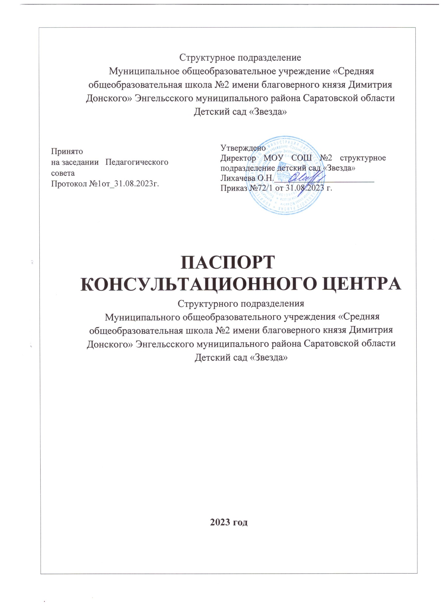

Паспорт консультационного центра в структурном подразделении
Муниципального общеобразовательного учреждения «Средняя общеобразовательная школа №2 имени благоверного князя Димитрия Донского» Энгельсского муниципального района Саратовской области Детский сад «Звезда»

Название | Организация консультационных центров для родителей, имеющих детей, получающих дошкольное образование в форме семейного образования
Актуальность | Обеспечение единства и преемственности семейного и общественного воспитания
Основная цель | Предоставление муниципальной услуги по оказанию консультативной, методической психолого – педагогической и диагностической помощи семьям, воспитывающим детей дошкольного возраста на дому, по вопросам воспитания, обучения и развития.
Задачи | - Оказание всесторонней помощи родителям (законным представителям) детей от 1,6 до 7 лет, не охваченных дошкольным образованием, в обеспечении успешной адаптации детей при поступлении в ДОУ, ранее не посещающих ДОУ, в вопросах воспитания и развития детей с учетом их возрастных возможностей.  - Оказание психолого-педагогической помощи родителям (законным представителям) для всестороннего развития личности детей, не посещающих детские образовательные учреждения.  - Оказание консультативной помощи родителям (законным представителям) по различным вопросам воспитания, обучения и развития ребенка дошкольного возраста.  - Оказание содействия родителям в социализации детей дошкольного возраста, не посещающих образовательные учреждения.  - Оказание помощи родителям в выявлении у детей различных отклонений в физическом, психическом и социальном развитии детей дошкольного возраста, не посещающих образовательные учреждения, посредством проведения комплексной психолого-педагогической диагностики.
Перспективы развития | 1. Расширение двусторонней связи «ДОУ - семья»  2. Обеспечение всестороннего развития ребёнка  3. Выявление объективных данных о работе КЦ:  - сбор информации у заказчиков (анкетирование, беседы, опросы и др.);  - анализ собственной деятельности КЦ
Нормативно правовые основы создания консультативного центра | - Конституция Российской Федерации от 12.12.1993 (с учётом поправок, внесённых законами РФ о поправках к Конституции РФ от 30.12 № 6 - ФКЗ, от 30.12.2008 № 7 - ФКЗ)  - Семейный кодекс РФ от 29.12.1995 №223 - ФЗ (ред. От 02.07.2013)  - Федеральный закон Российской Федерации от 29.12.2012 № 273 - ФЗ «Об образовании в Российской Федерации»  - Приказ комитета по образованию администрации Энгельсского муниципального района от __________ №______
Организационные мероприятия | Подготовительный этап  Создание условий для функционирования консультационного центра  Организационный  Постановка целей, разработка организационно-  информационного сопровождения работы консультационного центра.  Утверждение штатного расписания и плана работы консультационного центра.  Размещение информации на сайте учреждения.  Практический  Достижение цели путём решения поставленных задач.  Обобщающий  Подведение итогов работы по работе консультационного центра. Оформление окончательной модели оказания консультативной помощи.
Территория реализации | Структурное подразделение  Муниципальное общеобразовательное учреждение «Средняя общеобразовательная школа №2 имени благоверного князя Димитрия Донского» Энгельсского муниципального района Саратовской области Детский сад «Звезда»
Ожидаемые результаты | 1. Повышение педагогической компетентности родителей, получивших методическую, психолого — педагогическую, диагностическую и консультативную помощь.  2. Удовлетворённость родителей работой специалистов консультационного центра.  3. Популяризация деятельности ДОУ.
Риски | - Многообразие консультативной поддержки в других центрах дошкольного образования, созданных на территории микрорайона;  - Отсутствие должной заинтересованности у родителей дошкольников.
Контроль | - Письменные и электронные отчёты  - Информация на сайте учреждения
Документы, регламентирующие работу консультативного центра | - Приказ МОУ СОШ №2 «Об организации консультационного центра»  - Положение о консультационном центре  - Журнал регистрации обращений  - Журнал посещаемости консультаций, лекториев и т.д.  - План работы консультационного центра  - График работы консультационного центра  - Паспорт консультационного центра  - Ежегодные отчеты о деятельности консультационного центра
Для организации работы консультационного центра необходимо вести учет детей дошкольного возраста, не охваченных услугами дошкольного образования.
Организация помощи родителям (законным представителям) в КЦ строится на основе интеграции деятельности специалистов: старшего воспитателя, педагога-психолога, учителя-логопеда, учителя-дефектолога, инструктора по физической культуре, инструктора по плаванию, музыкального руководителя, воспитателя, специалиста по вопросам воспитания и развития детей раннего возраста, старшей медицинской сестры. Консультирование родителей (законных представителей) может проводиться одним или несколькими специалистами одновременно.

